全国青少年电子信息智能创新大赛
图形化编程·必做题模拟五卷
- 单选题
1. 以下哪段程序可以实现小猫向左移动？（ ）
A、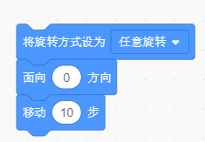
B、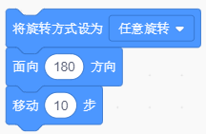
C、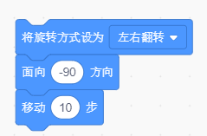
D、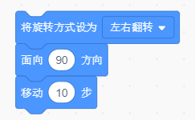
题型：单选题
答案：C
难度：一般
试题解析：

2.
小猫给公园设计了如下的平面图，它想把黑色的路变成棕色，请问需要点击几次油漆桶按钮？（ ）

A、3
B、9
C、1
D、10
题型：单选题
答案：A
难度：一般
试题解析：

3.
默认的小猫有两个造型（分别为造型1和造型2）。在运行下面的程序后，没有看到造型的切换，下面哪一项可以修复这个问题？（ ）
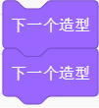
A、编辑小猫的造型
B、删除小猫的第一个造型：造型1
C、
修改为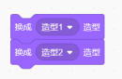
D、修改为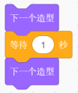
题型：单选题
答案：D
难度：一般
试题解析：

4. 下面哪个区域是“舞台”？（&nbsp;&nbsp;&nbsp; ）
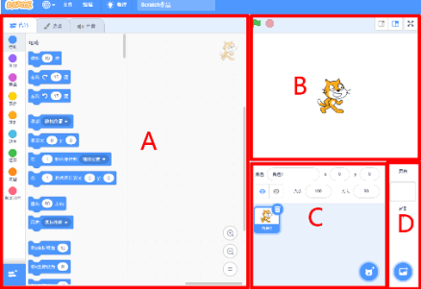
A、A
B、B
C、C
D、D
题型：单选题
答案：B
难度：一般
试题解析：

5.
下面地图中每格的长度是50步长，小猫要想拿到苹果，下面哪组程序可以实现？（ ）
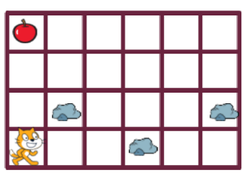
A、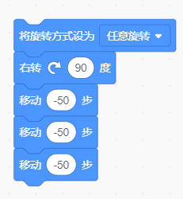
B、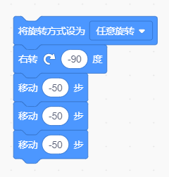
C、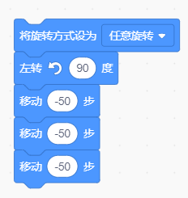
D、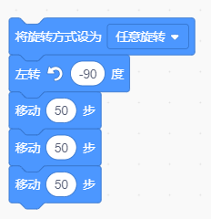
题型：单选题
答案：A
难度：较难
试题解析：

6. 以下哪个可以实现小猫向上移动？（ ）
A、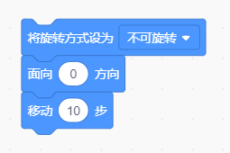
B、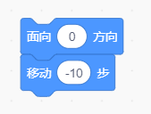
C、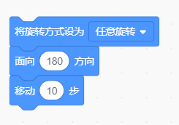
题型：单选题
答案：A
难度：一般
试题解析：

7.
下面地图中每格的长度是50步长，小猫要想拿到苹果，下面哪组程序可以实现？（ ）
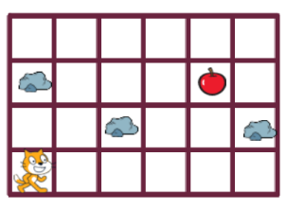

A、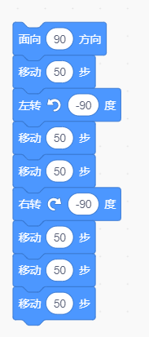
B、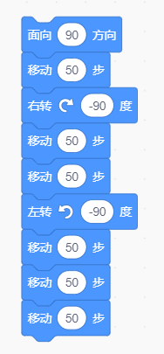
C、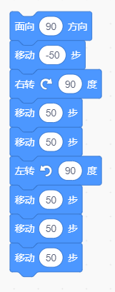
D、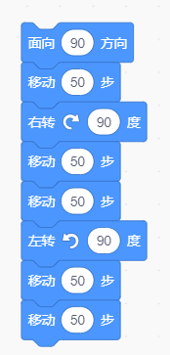
题型：单选题
答案：B
难度：较难
试题解析：

8.
以下哪个按钮可以实现造型水平翻转功能？（ ）
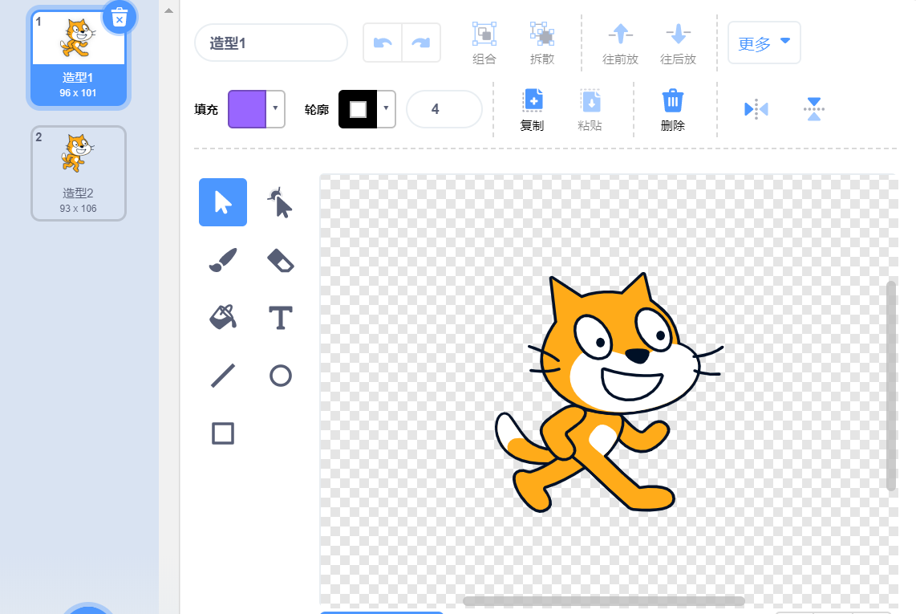
A、
B、
C、
D、
题型：单选题
答案：A
难度：一般
试题解析：

9. 关于造型的说法正确的是？（）
A、角色中有且只有一个造型
B、角色中必须有多个造型
C、角色中至少有一个造型
D、角色中可以没有造型
题型：单选题
答案：C
难度：一般
试题解析：

10.
在下面图形基础上，只能移动一根火柴棍，不能变成下面哪个选项的图形？（ ）
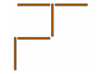

A、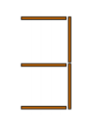
B、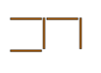
C、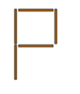
D、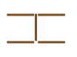
题型：单选题
答案：A
难度：一般
试题解析：

11. 以下哪组积木块可以实现播放4次声音“喵”？（ ）
A、
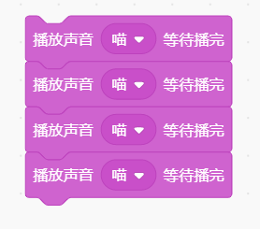
B、
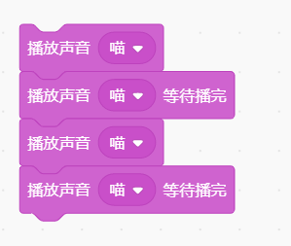
C、
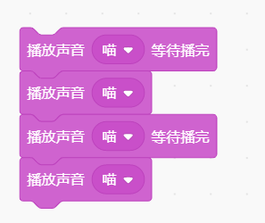
D、
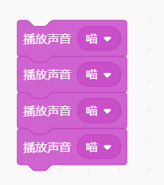
题型：单选题
答案：A
难度：较难
试题解析：

12. 如果将声音的音量设定为最大，那么音量的最大值是？（ ）
A、240
B、180
C、255
D、100
题型：单选题
答案：D
难度：一般
试题解析：

13.
从背景库中选择一个背景，应该点击下面哪一个按钮？（ ）
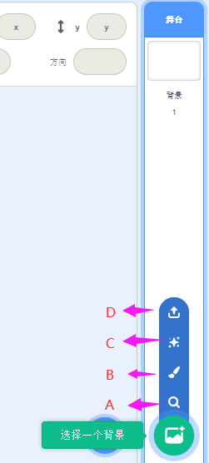
A、
B、
C、
D、
题型：单选题
答案：A
难度：一般
试题解析：

14.
地图中每格的长度是50步长，小猫要想拿到苹果，下面哪组程序可以实现？（ ）
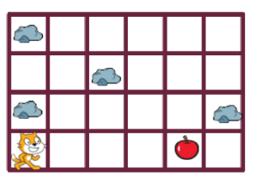
A、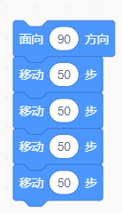
B、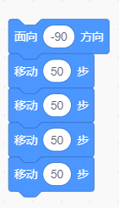
C、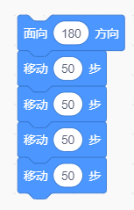
D、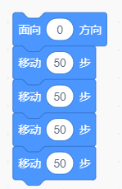
题型：单选题
答案：A
难度：一般
试题解析：

15.
在菜单栏中以下哪个可以实现语言的切换？（ ）
A、
B、
C、
D、
题型：单选题
答案：A
难度：一般
试题解析：

16. 舞台背景与角色相比，哪个模块是没有的？（ ）
A、运动模块
B、外观模块
C、声音模块
D、事件模块
题型：单选题
答案：A
难度：一般
试题解析：

17.
下图为造型的编辑界面，以下哪个可以实现变形功能？（ ）
A、
B、
C、
D、
题型：单选题
答案：B
难度：一般
试题解析：

18. 找规律填数17，12，15，14，13，（ ），（ ）。
A、16，11
B、12，11
C、14，15
D、12，7
题型：单选题
答案：A
难度：较难
试题解析：

19.
想要录制一个声音，应该点击哪个按钮？（ ）
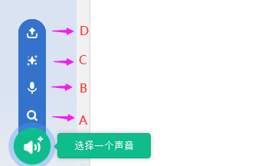
A、
B、
C、
D、
题型：单选题
答案：B
难度：一般
试题解析：

20.
以下哪组积木块可以实现如下图小猫面向下移动？（ ）
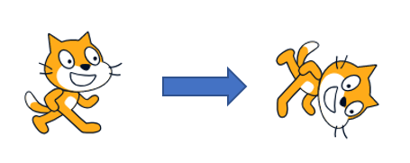
A、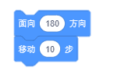
B、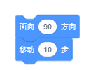
C、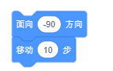
D、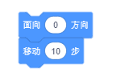
题型：单选题
答案：A
难度：一般
试题解析：
21.
如下图所示脚本运行的结果是（）。
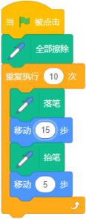
A、画一条直线
B、画一个三角形
C、画一个圆形
D、画一条虚线
题型：单选题
答案：D
难度：一般
试题解析：

22.
运行如下图所示脚本，下面选项中说法错误的是（ ）。
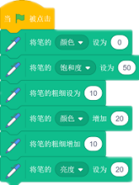

A、“笔的颜色”为0
B、“笔的饱和度”为50
C、“笔的粗细”为20
D、“笔的亮度”为20

题型：单选题
答案：A
难度：较难
试题解析：

23.
在以下积木中，（）可以将声音的音量增大。
A、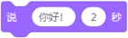
B、
C、
D、
题型：单选题
答案：B
难度：容易
试题解析：

24.
三个小朋友比年龄大小。根据下面三句话，判断他们中年龄最大的是（ ）。
（1）小芳比小明大2岁；
（2）小燕比小芳小1岁；
（3）小燕比小明大1岁。
A、小芳
B、小燕
C、小明
D、小红
题型：单选题
答案：A
难度：一般
试题解析：

25.
对于默认的小猫角色，运行如下图所示脚本当（ ）时角色小猫会隐藏。
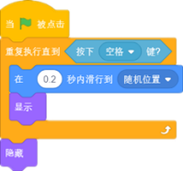
A、按下鼠标
B、碰到红颜色
C、按下空格键
D、碰到舞台边缘
题型：单选题
答案：C
难度：一般
试题解析：

26.
运行下面脚本，角色完成（）动作。
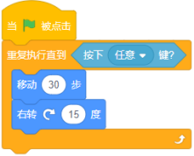
A、角色向前移动30，然后向右转15度，停止 。
B、角色向前移动30，然后向右转15度，重复执行，画一个圆。
C、角色向前移动30，然后向右转15度，重复执行，永不停止。
D、角色向前移动30，然后向右转15度，重复执行，直到按下任意键停止。
题型：单选题
答案：D
难度：一般
试题解析：

27. 在舞台上，小猫从坐标（90，56）开始，先向左移动80步，再向上移动24步，此时小猫的坐标是（）。
A、（10，80）
B、（170，80）
C、（-10，80）
D、（-170，80）
题型：单选题
答案：A
难度：一般
试题解析：

28.
对于默认的小猫角色，运行如下图所示脚本舞台上小猫（）。
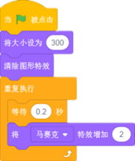
A、颜色会逐渐改变
B、数量会逐渐改变
C、颜色会改变一次
D、数量会改变一次
题型：单选题
答案：B
难度：一般
试题解析：

29.
运行如下图所示的脚本，角色被点击后的大小是（ ）。
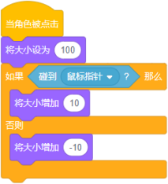
A、100
B、90
C、110
D、120
题型：单选题
答案：C
难度：一般
试题解析：

30. 下面坐标（ ）可以把角色小猫移动到舞台左下角。
A、x：0 ；y:0
B、x：170 ；y:120
C、x：-170 ；y:-120
D、x：170 ；y:-120
题型：单选题
答案：C
难度：一般
试题解析：

31.
运行如下图所示脚本，角色的音量是（）。
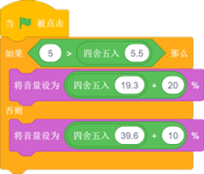
A、39
B、40
C、49
D、50
题型：单选题
答案：D
难度：一般
试题解析：

32. 下面积木（ ）可以比较两个数字大小。
A、
B、
C、
D、
题型：单选题
答案：B
难度：一般
试题解析：

33. 运行下面脚本（ ）可以让我们看不到默认小猫。
A、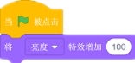
B、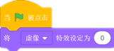
C、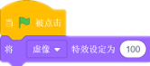
D、
题型：单选题
答案：C
难度：一般
试题解析：

34.
对于默认的小猫角色，舞台背景如下图a所示，运行如下图b所示脚本小猫最有可能停在舞台的（ ）。
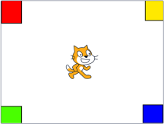
图a
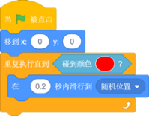
图b
A、左上角
B、左下角
C、右上角
D、右下角
题型：单选题
答案：A
难度：一般
试题解析：

35. 在Scratch中从录制好的声音中截取拷贝出一段声音，你认为最有可能用到下列选项卡中的（）。
A、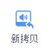
B、
C、
D、
题型：单选题
答案：A
难度：一般
试题解析：

36.
如下图所示流程图属于（）结构流程图。
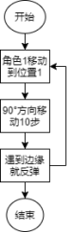
A、顺序结构流程图
B、循环结构流程图
C、选择结构流程图
D、语言结构流程图
题型：单选题
答案：B
难度：一般
试题解析：

37.
观察下面脚本，角色初始时面向90度方向，运行脚本后，角色一共改变了（）次方向。
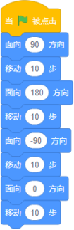
A、2
B、3
C、4
D、5
题型：单选题
答案：B
难度：一般
试题解析：

38.
如下图所示流程图，属于计算机程序结构中的（ ）。
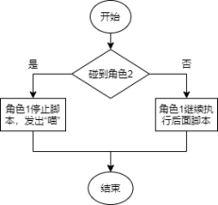
A、顺序结构
B、循环结构
C、选择结构
D、语言结构
题型：单选题
答案：C
难度：一般
试题解析：

39. 在Scratch中坐标（-100，-100）在背景舞台的（）。
A、左上角
B、右上角
C、左下角
D、右下角
题型：单选题
答案：C
难度：一般
试题解析：

40.
看图找规律,在下图最后一个框中填入（ ）比较合理。

A、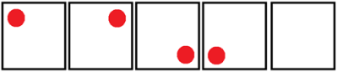

B、

C、

D、

题型：单选题
答案：B
难度：一般
试题解析：

